ПРИНЯТО  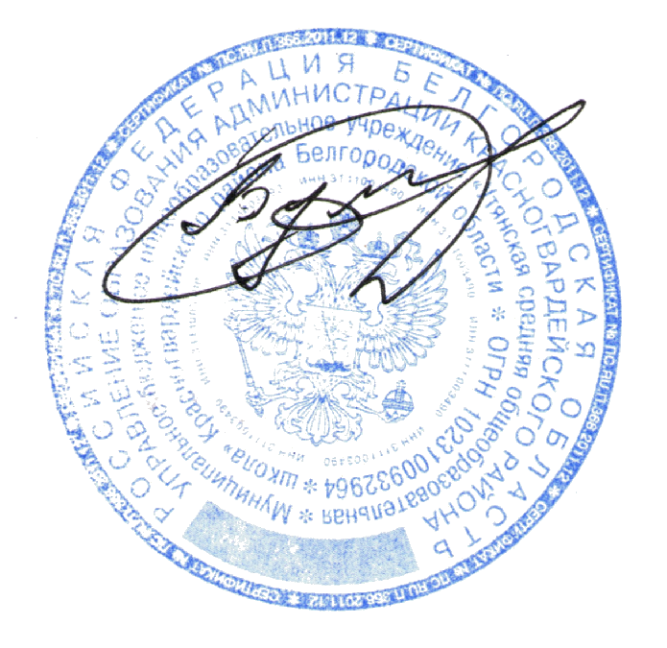  на заседании педагогического совета  МБОУ «Утянская СОШ»  протокол №1 от 27.08.2021г. | УТВЕРЖДЕНО  приказом директора  МБОУ «Утянская СОШ»  № 157 от 01.09.2021г.  Бурминов Ю.А.

ПОЛОЖЕНИЕ
о методическом совете
муниципального бюджетного общеобразовательного учреждения «Утянская средняя общеобразовательная школа »
Красногвардейского района Белгородской области

- Общие положения
1.1. Настоящее положение разработано в соответствии с п.6 ст.26, п.20 ст.28 Федерального закона от29.12.2012 №273-ФЗ «Об образовании в Российской Федерации».
1.2. Методический совет муниципального бюджетного общеобразовательного учреждения «Утянская средняя общеобразовательная школа» Красногвардейского района Белгородской области (далее-Учреждение) создается в целях координации методической работы в Учреждении.
1.3. Методический совет является коллективным общественным органом.

- Цели и задачи школьного методического совета
2.1. Цель деятельности школьного методического совета – обеспечить гибкость и оперативность методической работы в школе, повышение профессиональной компетентности педагогических работников, формирование профессионально значимых качеств учителя, классного руководителя, воспитателя, педагога дополнительного образования.
2.2. Задачи методического совета:
- создать сплоченный коллектив единомышленников, бережно сохраняющих традиции школы, стремящихся к постоянному профессиональному самосовершенствованию, развитию образовательных процессов в учреждении, повышению продуктивности преподавательской деятельности;
- способствовать поиску и использованию в воспитательно-образовательном процессе современных методик, форм, средств и методов преподавания, новых педагогических и образовательных технологий;
- изучать профессиональные достижения учителей, классных руководителей, воспитателей, педагогов дополнительного образования, обобщать ценный опыт каждого и внедрять его в практику работы педколлектива;
- широко информировать об опыте образовательного учреждения в печати, средствах теле- и радиовещания с целью использования имеющегося опыта в других образовательных учреждениях района, региона, страны;
- создавать условия для использования в работе учителя, классного руководителя, воспитателя, педагога дополнительного образования диагностических методик и мониторинговых программ по прогнозированию, обобщению и оценке результатов педагогической деятельности;
- стимулировать инициативу и активизировать творчество членов педколлектива в научно-исследовательской, опытно-экспериментальной и другой творческой деятельности, направленной на совершенствование, обновление и развитие воспитательно-образовательного процесса в учреждении и работы учителя;
- контролировать ход и результаты комплексных исследований, проектов, экспериментов, осуществляемых образовательным учреждением;
- анализировать результаты педагогической деятельности, выявлять и предупреждать ошибки, затруднения, перегрузки учащихся и учителей; вносить предложения по совершенствованию деятельности методических подструктур и участвовать в реализации этих предложений;
- способствовать развитию личностно ориентированной педагогической деятельности, обеспечивать условия для самообразования, самосовершенствования и самореализации личности педагога.

- Порядок формирования школьного методического совета
3.1. В состав школьного методического совета включаются директор, заместители директора, наиболее квалифицированные работники Учреждения.
3.2. Председатель и секретарь школьного методического совета избираются из его членов простым большинством голосов.

4. Функции школьного методического совета
4.1. Аналитическая функция:
- мониторинг профессиональных и информационных потребностей педагогических работников школы;
- создание базы данных о педагогических работниках;
- изучение и анализ состояния и результатов методической работы в методических объединениях, определение направлений ее совершенствования;
- выявление затруднений дидактического и методического характера в образовательном процессе;
- сбор и обработка информации о результатах учебно-воспитательной работы;
- планирование и мониторинг экспериментальной и исследовательской деятельности педагогических работников и обучающихся;
- выработка рекомендаций для администрации и педагогов школы на основе анализа результатов мониторинга образовательного процесса;
- определение содержания и объема недостающего комплексного методического обеспечения специальностей и учебных дисциплин и выработка рекомендаций по их разработке;
- изучение, обобщение и распространение передового педагогического опыта.
4.2. Информационная функция:
- формирование банка педагогической информации (нормативно-правовой, научно-методической и др.);
- ознакомление педагогических работников с новинками педагогической, методической, учебной и научно-популярной литературы;
- ознакомление с опытом инновационной деятельности других образовательных учреждений и педагогов;
- информирование педагогических работников о новых направлениях в развитии образования, о содержании образовательных программ, новых учебниках, рекомендациях и т.д.
4.3. Организационно-методическая функция:
- изучение запросов, методическое сопровождение и оказание адресной помощи педагогическим работникам;
- прогнозирование, планирование и оказание им информационно-методической помощи в системе непрерывного образования;
- установление связей и координация обмена информацией с территориальными методическими объединениями, учреждениями образования, науки, культуры и спорта;
- координация работы методических объединений;
- взаимодействие и координация методической деятельности с соответствующими муниципальными подразделениями;
- инициативный поиск и установление взаимовыгодных информационных контактов в сети Интернет с профильными отечественными и зарубежными образовательными организациями.
4.4. Консультационная функция:
- организация консультаций для педагогических работников по вопросам организации образовательного процесса;
- популяризация и разъяснение результатов новейших педагогических и психологических исследований;
- организация консультаций для родителей обучающихся по вопросам организации обучения и воспитания детей.

5. Компетенция работы школьного методического совета
5.1. Определение стратегических направлений совершенствования методической работы школы.
5.2. Рассмотрение тематики заседаний школьных педагогических советов, школьных методических объединений, творческих групп и
других подразделений методической работы.
5.3. Заслушивание отчетов школьных методических объединений о работе и выработка рекомендаций по ее совершенствованию.
5.4. Заслушивание отчетов о результатах использования новых педагогических, информационно-коммуникационных технологий.
5.5. Обсуждение перечня, содержания и вопросов организации элективных курсов.
5.6. Изучение спроса педагогов на методический сервис, обсуждение результатов диагностики педагогического творчества учителей.
5.7. Рассмотрение рекомендаций, представленных школьными методическими объединениями или отдельными педагогами.
5.8. Рассмотрение и пропаганда актуального педагогического опыта.
5.9. Планирование семинаров, практикумов, деловых игр, мастер-классов, конкурсов и других активных форм работы с педагогами, организация их подготовки и проведения.

6. Права и обязанности членов школьного методического совета
Члены методического совета имеют право:
6.1. Каждый член школьного методического совета имеет право участвовать в свободном и деловом обсуждении вопросов, входящих в повестку дня. Возражения, несогласия с принятым решением по желанию члена методического совета заносятся в протокол.
6.2.Каждый член школьного методического совета вправе вносить свои предложения по совершенствованию работы совета, по плану работы, повестке заседания.
6.3.Члены школьного методического совета равны в своих правах. Каждый член совета имеет право одного решающего голоса.
Члены школьного методического совета обязаны:
6.7. Члены школьного методического совета обязаны участвовать в работе совета, регулярно посещать его заседания, готовить необходимые материалы к заседаниям методического совета.
6.8. Каждый член школьного методического совета обязан качественно и своевременно выполнять все решения и поручения совета.

7. Порядок организации деятельности школьного методического совета
7.1. Школьный методический совет осуществляет свою работу в соответствии с планом, составленным на учебный год.
7.2. Заседания школьного методического совета проводятся не реже одного раза в четверть.
7.3. По каждому рассматриваемому вопросу школьный методический совет принимает конкретное решение.
голосования право решающего голоса принадлежит председателю совета.
7.4. Для участия в заседаниях школьного методического совета его председателем могут быть приглашены лица, способствующие принятию более качественного решения.
7.5. Исполнение решений школьного методического совета организует председатель методического совета школы.

8. Делопроизводство
8.1. Обязательными документами школьного методического совета являются план работы и протокол заседаний.
8.2. Книгу протоколов заседаний школьного методического совета ведет секретарь совета, избранный на первом заседании совета.
8.3. Протоколы заседаний школьного методического совета оформляются в соответствии с общими требованиями к оформлению деловой документации.
8.4. Протоколы заседаний школьного методического совета хранятся в течение трех лет.

